Охранителна система с инфрачервен детектор

Проект на Джан Расим

**Съдържание**

1. Описание на проекта

2. Блокова схема

3. Електрическа схема

4. Списък със съставни части и компоненти

5. Сорс код и описание на функционалността

6. Заключение

Описание на проекта

Проектът има за цел да създаде охранителна система за безопасност и сигурност на дома/офиса, като се използва датчик с инфрачервена светлина за улавяне на обекти в дадената видимост.

Сензорът улавя и засича тела в обсега си и моментално изпраща сигнал, който достига до алармен звънец, крушка и през платката – до екран, на който се изписва, че е открита заплаха. Това е основната функционалност на охранителната система.

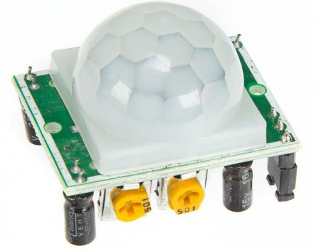

Пасивен инфрачервен сензор (PIR сензор)

Блокова схема

Електрическа схема

Списък със съставни части и компоненти

Платка Arduino Uno R3

PIR Sensor – пасивен сензор за инфрачервена светлина

Piezo звънец – сигнализиращ засичането на заплаха

Крушка – сигнализиращ засичането на заплаха

LCD 16x2 екран – течно кристален екран, който изписва сигнал при засечена заплаха

Резистор със съпротивление 220Ω

Сорс код и описание

Използваме #include <LiquidCrystal.h>, за да можем да използваме LCD дисплея.

Дефинираме и назначаваме пиновете към портовете на дисплея.

Дефинираме пиновете за инфрачервеният сензор, крушката и звънеца.

В setup метода разпределяме от кои пинове да четем вход и кои да считаме за изходни.

Също така задаваме начало и размер за текст на екрана.

В loop метода се изпълнява основната проверка за системата.

Най-напред задаваме къде на екрана да се изписва, в случая на първия ред.

След това проверяваме отчитането на сензора – ако е HIGH тогава задаваме стойностите на крушката и звънеца също на HIGH, тоест да светнат/зазвънят.

Също задаваме на екрана съответното съобщение за засечена заплаха.

За всеки друг случай – засичането от сензора е различно от HIGH – крушката няма да свети, звънецът няма да бие и на екрана ще остане съобщението CLEAR.

Заключение

Постигната е целта на проекта. При засичане на обект в обсега на сензора се активира аларма, която подпомага бърз ответен удар и мерки срещу заплахата. Кодът не е сложен, което намаля рискът от грешки и неизправности. Системата е проста и не се справя със заплахи самостоятелно, но алармира и помага на населяващите да реагират бързо и да се справят с проблема ако е възможно.

Линк към симулацията: <https://www.tinkercad.com/things/hEk9L2OWCGk>

Линк към GitHub repository:

https://github.com/Dahyum/Ohranitelna_sistema